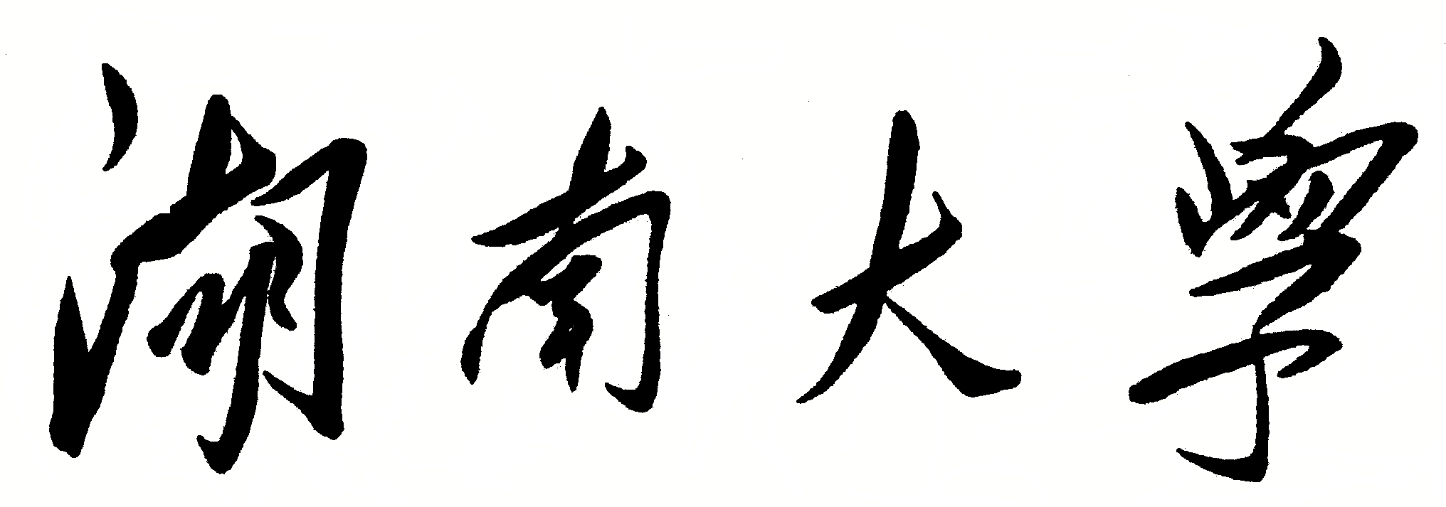
数据结构

课程实验报告

题 目： 二叉树的实现

学生姓名 吴多智
学生学号 201626010520
专业班级 软件1605
完 成 日 期 2017-11-23

- 需求分析

1.问题描述
实现二叉树的基本操作。
- 实现二叉树的创建。
- 实现二叉树的前序遍历，中序遍历，后序遍历。
- 实现在二叉树中查找一个元素。存在输出字符The inputt exists，不存在则输出The input does not exist。
- 计算二叉树的叶子结点统计。

2.输入数据
输入数据类型可以是整数型，浮点型，字符型。没有输入范围。以二叉树前序遍历的形式输入，空结点以#代替。

3.输出数据
输出数据类型与输入数据类型相同。以中序遍历，后序遍历输出二叉树，当查找元素时，存在输出字符The input is exist，不存在则输出The input is not exist。

4.测试样例设计
- 输入：#
没有输出
输入：A
输出：The input does not exist
.测试目的：输入为空树，则没有输出。
- 输入：A##
输出：
前序遍历：A
中序遍历：A
树的叶子结点数：1
输入：A
输出：The input exists
测试目的：当输入只有一个结点时。
- 输入：A#B#C#D##
输出：
前序遍历：A B C D
中序遍历：A B C D
树的叶子结点数：1
输入：E
输出：The input does not exist。
测试目的：当输入仅存在右子树时，当查找的值不存在树中时。
- 输入：ABCD#####
输出：
前序遍历：A B C D
中序遍历：D C B A
树的叶子结点数：1
输入：D
输出：The input exists。
测试目的：当输入仅为左子树时，且查找为叶子结点时。
- 输入：AB#D##CEG###FH##I##
输出：
前序遍历：A B D C E G F H I
中序遍历：B D A G E C H F I
后序遍历：D B G E H I F C A
树的叶子结点数：4
输入：A
输出：The input exists。
测试目的：此为正例,当查找为根结点时。

- 概要设计

1.抽象数据类型
- 数据对象：D具有相同特性的数据元素的集合。
- 数据关系：若D为空集，则成空树。
否则：
在D中存在唯一的称为根的数据元素root；
当n>1时，其余结点可分为不相交的有限集T_{l,}T_{r}，其中每一个子集本身又是一个符合本定义的二叉树，称为根root的子树。
- 基本操作：
class binnode{
public:
E data;
binnode* left;
binnode* right;
binnode(){
left = NULL;
right = NULL;
}
binnode( E d){
data = d;
left = NULL;
right = NULL;
}

void setleft( binnode* l){//给左赋值
left = l;
}
binnode* Left(){//返回左
return left;
}

void setright( binnode* r ){//给右赋值
right = r;
}
binnode* Right(){//返回右
return right;
}

bool isLeaf(){//return ture if the node is a leaf
if( left == NULL && right == NULL)return true;
else return false;
}
};
2.算法的基本思想
- 基于递归创建二叉树。
构建二叉树=储存根结点的信息+构建左子树+构建右子树，二叉树不断分解为根结点和左右子树；当输入为空信息时，返回空二叉树，子问题结束。
- 递归实现二叉树。
前序遍历二叉树：若二叉树非空，则实现下列操作：访问根结点，前序周游左子树；前序周游右子树。
中序遍历二叉树：若二叉树非空，则实现下列操作：中序周游左子树，访问根结点，中序周游右子树。
后序遍历：若二叉树非空，则实现下列操作：后序周游左子树，后序周游右子树，访问根结点。
- 基于递归查找元素。
遍历二叉树，在遍历的过程中查找某元素是否在二叉树中。
利用二叉树的遍历算法遍历二叉树，实现二叉树访问。若给定值等于结点的值，则查找成功。若遍历结束，仍没有查到与之相等的值，则查找不成功。
- 基于遍历统计二叉树中叶子节点的个数。
算法动机：遍历二叉树，在遍历过程中查找叶子结点并计数。
利用二叉树的遍历算法遍历二叉树，实现访问二叉树。首先需要一个变量来计数；访问每个结点时，判断是否为叶结点，并修改计数变量。
3.程序的流程
输入模块：输入前序遍历二叉树，其中空节点则用“#”替代，回车结束输入。再按提示输入要在二叉树上查找的值。

处理模块：构建输入的二叉树，中序、后序遍历二叉树。计算二叉树的叶子结点数。

计算模块：查找二叉树中是否存在给定值，若存在则输出：the input is exist，否则输出：the input is not exist

4）输出模块：输出中序遍历，后序遍历后的二叉树，此时当有空结点时，不输出“#”，查找二叉树中是否存在给定值，若存在则输出：the input is exist，否则输出：the input is not exist

- 详细设计

1.物理数据类型
根据用户输入的数据类型定义相关的物理存储结构。如：当用户输入字符型时，二叉树的数据域物理储存类型同为字符型。

2.输入和输出的格式
输入格式：以前序遍历的方式输入树，空结点由#代替,例如：AB#D#CE##F##
输出格式：输出一串字符中间不含#。或者输出二叉树的叶子结点数。判断二叉树是否为空树，是则输出“the input is exist”，否则输出“the input is not exist”。

3.算法的具体步骤
树类：
class bintree{
private:
binnode* root;
void preorder( binnode* rt );
void inorder(binnode* rt);
void Count(binnode* rt);
void posorder( binnode* rt );
bool search(binnode* rt,char d);
public:
bintree(){
root = NULL;
}
bool search(char d);
void setroot( binnode* rt){
root = rt;
}
void preorder();//前序遍历
void inorder();//中序遍历
void posorder();//后序遍历
void Count();//计算树的叶子结点数
binnode* CreatBiTree(){ // 先序递归创建二叉树
// 先按顺序驶入二叉树中节点的值(一个字符),空格字符代表空树
char ch;
if((ch=getchar()) == '#') // getchar() 为逐个读入标准库函数
return NULL;
else{
binnode* T = new binnode(ch); // 产生新的子树
T->setleft (CreatBiTree());
// 递归创建左子树
T->setright (CreatBiTree());
// CreatBiTree(T->Right()); // 递归创建右子树
}

}
};
输入，输出模块。
前序输出二叉树：
void bintree::preorder( binnode* rt ){//
if ( rt == NULL ) return;
cout << rt->data<<" ";
preorder( rt->Left() );
preorder( rt->Right() );

}
中序遍历输出二叉树：
void bintree::inorder(binnode* rt){
if ( rt== NULL ) return;
inorder( rt->Left() );
cout << rt->data <<" ";
inorder( rt->Right() );
}
后序遍历输出二叉树：
void bintree::posorder( binnode* rt ){
if ( rt==NULL ) return;
posorder( rt->Left() );
posorder( rt->Right() );
cout<< rt->data <<" ";

}
处理模块：

binnode* CreatBiTree(){ // 先序递归创建二叉树
// 先按顺序驶入二叉树中节点的值(一个字符),空格字符代表空树
char ch;
if((ch=getchar()) == '#') {
return NULL;
}
else{
binnode* T = new binnode(ch); // 产生新的子树
T->setleft(CreatBiTree());
T->setright(CreatBiTree());
return T;
}
}

计算模块：
bool bintree::search(binnode* rt,char d){
if(rt == NULL){

return false;
}
if ( d==rt->data ){
cout<<"The value exists"<<endl;
return true;
}else{
return (search(rt->Left(),d ) || search(rt->Right(),d ));

}

}
void bintree::Count( binnode* rt){//计算叶子结点
if ( rt == NULL ) return;
if( rt->isLeaf() ){
count++;
}
Count( rt->Left() );
Count( rt->Right() );
}
T.Count();

char d;
cout<<"请输入要查找的值"<<endl;
cin>>d;
if ( !T.search(d) ){
cout<< " The input does not exist"<<endl;
}

4.算法的时空分析
- 创建二叉树：时间复杂度θ（n）,空间复杂度θ（n）因为在递归的过程中要要存储一些信息。
- 遍历二叉树:时间复杂度θ（n），空间复杂度θ（n），因为在递归的过程中要要存储一些信息。
- 计算二叉树的深度：时间复杂度θ（n）。
- 统计二叉树的叶子结点数：基于递归时间复杂度θ（n）。
综上，该程序的总的算法代价为θ（n）。

四、调试分析
1.调试方案设计
使用demo程序，测序二叉树的各个基本操作的功能是否正常。
2.调试过程和结果，及分析
在最终报告提交时，还需要描述调试过程中发现的问题，以及如何解决的。
五、测试结果
- 输入：#
没有输出
输入：A
输出：The input does not exist
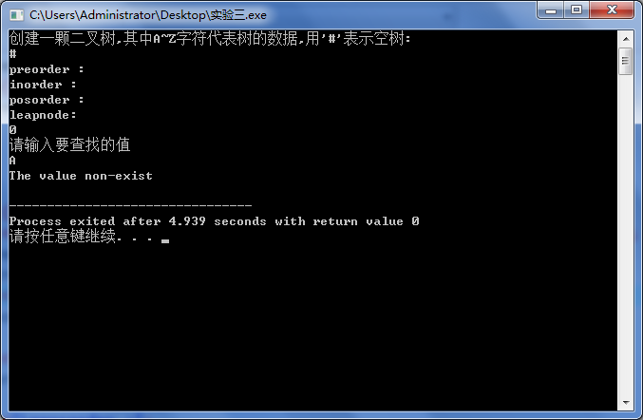

- 输入：A##
输出：
前序遍历：A
中序遍历：A
树的叶子结点数：1
输入：A
输出：The input exists
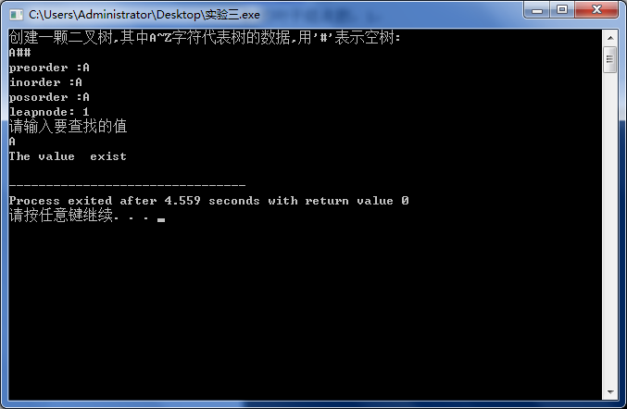

- 输入：A#B#C#D##
输出：
前序遍历：A B C D
中序遍历：A B C D
树的叶子结点数：1
输入：E
输出：The input does not exist。
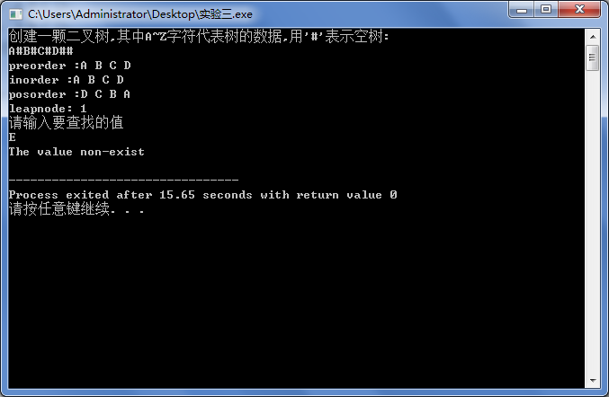

- 输入：ABCD#####
输出：
前序遍历：A B C D
中序遍历：D C B A
树的叶子结点数：1
输入：D
输出：The input exists。
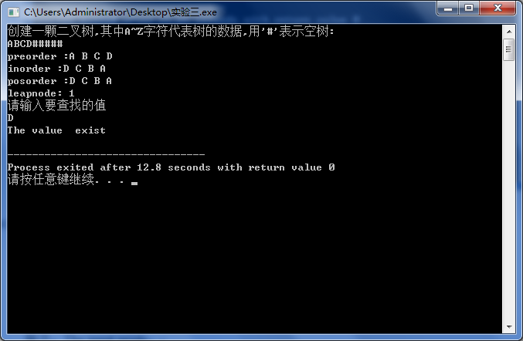

- 输入：AB#D##CEG###FH##I##
输出：
前序遍历：A B D C E G F H I
中序遍历：B D A G E C H F I
后序遍历：D B G E H I F C A
树的叶子结点数：4
输入：A
输出：The input exists。
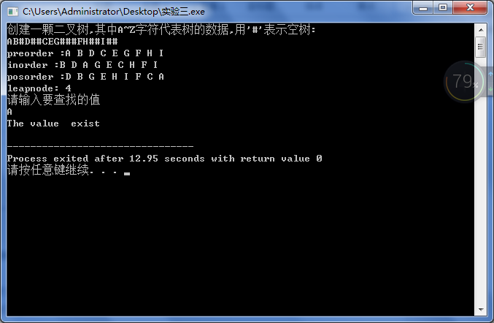
六、实验心得
由于二叉树的许多操作如构建、遍历都需要用到递归，在实现二叉树的过程中，加强了对递归的理解，在合适的时刻用递归，能简便我们的思路，让我们的代码可读性更强。同时，也对树这一重要的数据结构有了更深刻的理解。
七、用户使用说明（可选）
输入的仅为字符型数据，当输入缺少一个代表空格的字符#时，将会创建树不成功。

